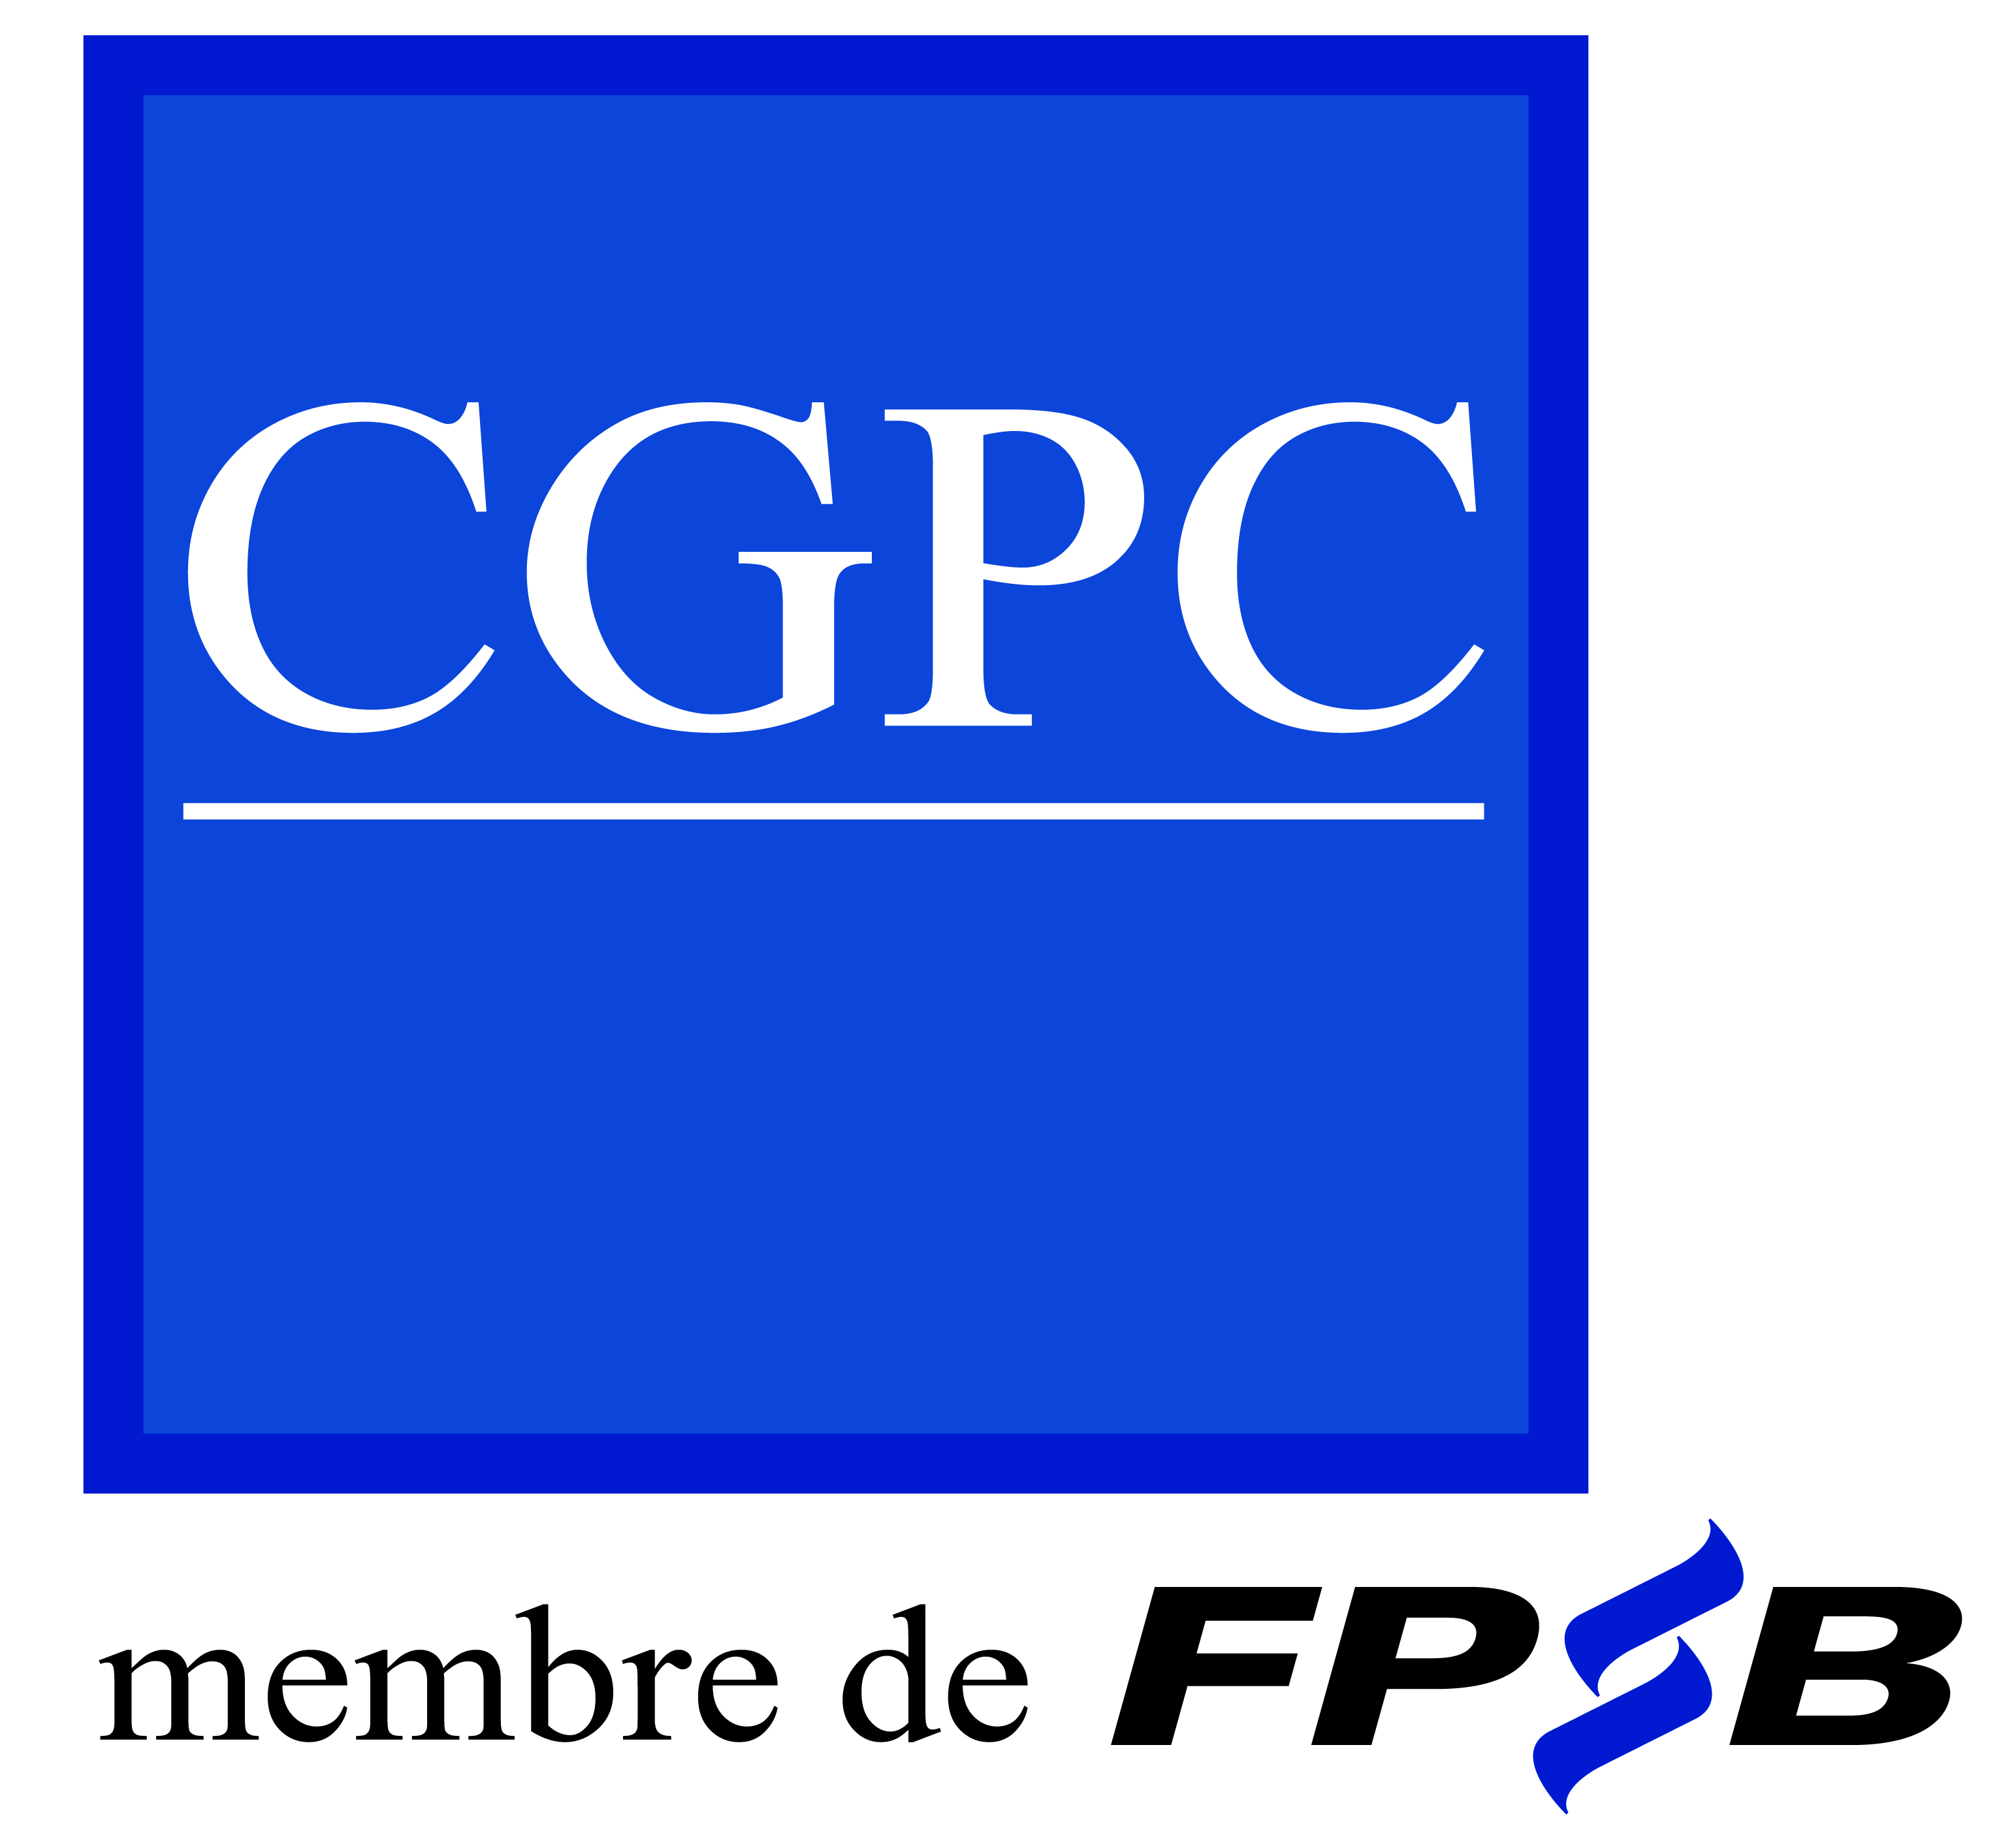
Association Française des Conseils en Gestion de Patrimoine Certifiés

CERTIFICATION CFP® - CGPC
Première adhésion
2019

NOM : Prénom :
Profession :

Salarié : Exercice libéral : Professions ordinales :
□ Banque □ Agent général d’assurances □ Notaire
□ Autre établissement de crédit □ Courtier d’assurances □ Avocat
□ Compagnie d’assurances □ C.G.P. indépendant □ Expert-comptable
□ Mutuelle d’assurances □ Formateur
□ Entreprise d’investissement
□ Société de gestion □ Autre (à préciser) : ………………………………………………………………………...
□ Organisme de Formation □ Organisme CIF auquel vous adhérez (SI il y a lieu) :

Entreprise :
Adresse prof. *:

Tél. fixe : _ _ _ _ _ _ _ _ _ _ Tél. mobile: _ _ _ _ _ _ _ _ _ _
E-mail : Site internet :

Je déclare avoir pris connaissance, pour les avoir consultés sur le site Internet de CGPC (www.cgpc.fr), des statuts, du règlement intérieur, des normes de pratique du conseil, et du code d’éthique et de déontologie de l’association. Je m’engage à les respecter sous peine d’exclusion.

Je demande mon inscription sur le site Internet de CGPC : ◻ Oui ◻ Non
* (L’adresse sera celle qui paraîtra sur la liste des Certifiés sur le site Internet ainsi que l’adresse de destination de toute correspondance)

CERTIFICATION ISO 22222

Je demande à être Certifié ISO 22222 : ◻ OUI ◻ NON
par AS+, organisme certificateur.

Cotisation CGPC : 280,00 €
Cotisation ISO 22222 : 180,00 €

TOTAL :
Fait à

Le :

Je m’engage à informer CGPC de toute modification
des données me concernant.

Signature :
RIB pour virement :
IBAN : FR76 3000 3030 0000 0502 1232 893.
BIC : SOGEFRPP

Association Française des Conseils en Gestion de Patrimoine Certifiés

DÉCLARATION DE NON-CONDAMNATION

2019

Je soussigné(e),

NOM :

Prénom :

Demeurant :

Exerçant la profession de :

Au sein de :

Déclare sur l'honneur :

- exercer mon activité conformément aux règles de ma profession :

◻ OUI ◻ NON

- n’avoir fait l’objet d’aucune sanction disciplinaire ou judiciaire mettant en cause ma
Responsabilité civile ou pénale :

◻ OUI ◻ NON

- ne pas faire l’objet d’une interdiction d’émettre des chèques par la Banque de France :

◻ OUI ◻ NON

Je m’engage à informer CGPC de tout élément de nature à modifier ma situation.

Fait à

le

Signature :

Association Française des Conseils en Gestion de Patrimoine Certifiés

OBLIGATION DE FORMATION CONTINUE
2019

RAPPEL DES OBLIGATIONS DE FORMATION DES CERTIFIÉS
Extraits du Règlement Intérieur de CGPC
(A consulter sur www.cgpc.fr)
"Section 4 - Obligation de formation continue

Obligation de Formation Continue des membres de CGPC…

1/ L’obligation de formation continue des certifiés est de 40 heures durant les deux premières années et de 60 heures durant les années suivantes (…)
….
3/ Les certifiés exerçant à titre principal une activité de formation en Droit, Économie, Gestion, appliquée à la Gestion de Patrimoine sont dispensés de l’obligation de formation des certifiés sur justification de leur CV et de leur expérience professionnelle de formation.
….
5/ Le non-respect de l’obligation de formation continue peut conduire à la perte de la qualité de membre de CGPC dans les conditions prévues à l’article 7 des Statuts.

6/ Chaque membre de CGPC a le libre choix de l’organe de formation et du module de formation en fonction de la nature et des modalités de son activité professionnelle.
….
7/ Les actions de formation gratuites organisées par les fournisseurs de services financiers et agréées par CGPC comme « actions de formation » sont admises en justification de l’obligation de formation continue pour la durée et le contenu qui ont été agréés, sans limitation vis à vis de la justification de l’obligation de formation continue sous réserve des actions obligatoires définies ci-après.
….
9/ L’inscription à une formation longue conduisant à l’attribution explicite de la CJA (au premier chef, Diplôme National de Master de Gestion de Patrimoine) entraîne dispense de l’obligation de formation de 2 ans sur justification de l’inscription au DNM et de 2 ans de plus sur justification de l’attestation provisoire d’obtention du DNM.

10/ Toutes les formations agréées ou/et conventionnées au titre des formations longues conduisant à l’attribution automatique de la CJA ou au titre de la préparation à l’Examen National de Certification de CGPC figurent sur le site de CGPC et sont actualisées tous les 2 ans après réception d’un questionnaire dûment rempli par les organes de formation.
…."
Pour mémoire :

Année d´adhésion ou Renouvellement  Session  de certification | 2019 | 2020 | 2021 | 2022 | 2023 | 2024
Septembre 2018 | 40 heures |  | 60 heures |  | 60 heures

